CARTA DE PATROCINIO

Yo, Manuel José Ossandón Irarrázabal, bajo el cargo de Senador de la República, otorgo mi apoyo y patrocinio a la Iniciativa Juvenil de Ley “Facilidades de transporte a gente discapacitada físicamente” que consiste en la especificación de las medidas en los transportes públicos hacia esta comunidad, presentado por el equipo “Sed de justicia” del colegio Ford College localizado en la XV región de Arica y Parinacota.

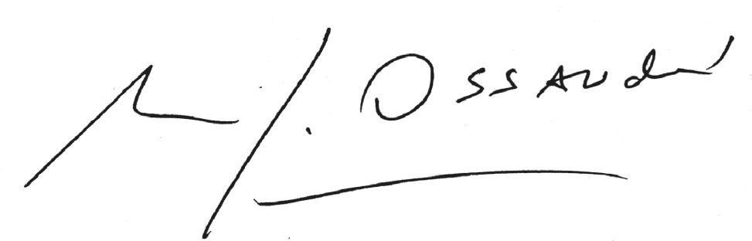____________________________
Manuel José Ossandón Irarrázabal
Senador
Arica, jueves 25 de agosto del año 2016

